

Monitorovanie mikroklímy vo vyvýšených záhonoch pomocou dronu (cibuľa vs. špenát)

FLIGHT RESOURCE CENTER

DSU RCSOO “Kiro Burnaz”


Obsah
Obsah 1
1. STRUČNÝ OPIS 2
(MAX. 3000 ZNAKOV) 2
2. CIEĽOVÁ SKUPINA 2
3. OBLASŤ PREDMETU 2
4. TYP 2
5. POUŽITÝ DRON 2
6. TRVANIE 3
7. VZDELÁVACIE CIELE 3
8. ROZVÍJANÉ KĽÚČOVÉ KOMPETENCIE 3
1. Komunikácia a jazyky 3
2. Matematické, prírodovedné, technické a odborné zručnosti 3
3. Digitálne kompetencie 3
4. Osobné, sociálne a profesijné kompetencie 3
5. Bezpečnosť, kvalita a udržateľnosť 4
6. Občianska a kultúrna kompetencia 4
7. Tvorivosť, riešenie problémov a podnikavosť 4
8. Učenie sa prácou a integrácia na pracovisku 4
9. Predchádzajúce vedomosti / predpoklady 4
10. Osnova vyučovacej hodiny/projektu 4
Fáza 1 – Úvod (zapojenie a uvedenie do kontextu) 4
Fáza 2 – Skúmanie (preskúmaj a porovnaj) 4
Fáza 3 – Aplikácia (praktická činnosť) 5
Fáza 4 – Reflexia a upevnenie (prezentuj a prepájaj) 5
11. Kritériá hodnotenia 5
12. Učebné materiály 5
13. Externé zdroje 5
14. Referencie 6

STRUČNÝ OPIS
Táto vyučovacia hodina/projekt oboznamuje žiakov s využívaním dronov na monitorovanie mikroklímy v poľnohospodárstve so zameraním na meranie teploty a vlhkosti v reálnom čase nad vyvýšenými záhonmi.
Pomocou vlastného dronu vybaveného environmentálnymi senzormi FLIGHT Kit žiaci zbierajú údaje nad vyvýšenými drevenými záhonmi vysadenými zimnou cibuľou a špenátom. Plocha s holou pôdou slúži ako kontrolná zóna.
Žiaci skúmajú, ako morfológia plodín a hustota porastu ovplyvňujú mikroklimatické podmienky, napríklad zadržiavanie vlhkosti, reguláciu teploty a potenciálne riziko chorôb.
Aktivita podporuje udržateľné poľnohospodárske postupy, precízne poľnohospodárstvo a neinvazívne monitorovanie životného prostredia pomocou technológie UAV.

CIEĽOVÁ SKUPINA
- 15
- 16
- 17
- 18
- Nad 18 rokov

OBLASŤ PREDMETU
- Poľnohospodárstvo
- Reakcia na katastrofy
- Stavebníctvo
- Vodné hospodárstvo
- Ochrana životného prostredia
- Iné

TYP
- Plán vyučovacej hodiny
- Projekt
- Aktivita

POUŽITÝ DRON
- Vlastný dron
- Komerčný dron (DJI)

TRVANIE
- 1 × 45-minútová vyučovacia hodina
- 1 × 60-minútová vyučovacia hodina
- 1 × 90-minútový blok
- 2 × 45-minútové vyučovacie hodiny
- 2 × 60-minútové vyučovacie hodiny
- Dvojhodinový blok (2 × 60 minút); voliteľná domáca úloha založená na projektovom vyučovaní.

VZDELÁVACIE CIELE
Žiaci pochopia pojem poľnohospodárskej mikroklímy a vysvetlia, ako môžu drony vybavené environmentálnymi senzormi podporovať precízne poľnohospodárstvo a udržateľné monitorovanie plodín.
Žiaci budú schopní bezpečne obsluhovať vlastný dronový systém a zbierať údaje o teplote a relatívnej vlhkosti v reálnom čase nad vyvýšenými záhonmi v rôznych letových výškach.
Žiaci porovnajú mikroklimatické podmienky porastov špenátu a cibule a zanalyzujú, ako rozdiely v morfológii rastlín a hustote porastu ovplyvňujú zadržiavanie vlhkosti a reguláciu teploty.
Žiaci identifikujú potenciálne poľnohospodárske riziká súvisiace s nadmernou vlhkosťou, napríklad rozvoj hubových chorôb, a navrhnú udržateľné postupy riadenia na základe environmentálnych údajov nameraných dronom.

ROZVÍJANÉ KĽÚČOVÉ KOMPETENCIE

1. Komunikácia a jazyky
- Kompetencia gramotnosti (porozumenie a tvorba písomných/ústnych textov)
- Komunikácia v odbornom kontexte
- Viacjazyčná kompetencia

2. Matematické, prírodovedné, technické a odborné zručnosti
- Matematická kompetencia
- Prírodovedná, technologická a inžinierska kompetencia (STEM)
- Numerická gramotnosť uplatňovaná pri pracovných úlohách
- Interpretácia technických informácií (manuály, schémy, normy)
- Odborné/technické zručnosti
- Realizácia praktických úloh

3. Digitálne kompetencie
- Digitálna kompetencia (všeobecná digitálna gramotnosť)
- Používanie digitálnych nástrojov v pracovnom prostredí

4. Osobné, sociálne a profesijné kompetencie
- Osobná, sociálna kompetencia a schopnosť učiť sa
- Tímová práca a spolupráca
- Samostatnosť a zodpovednosť
- Pracovná etika a profesionálne správanie
- Prispôsobivosť a flexibilita
- Spolupráca s nadriadenými a kolegami

5. Bezpečnosť, kvalita a udržateľnosť
- Uplatňovanie noriem bezpečnosti a ochrany zdravia pri práci (BOZP)
- Postupy kvality a normy na pracovisku
- Environmentálne povedomie a povedomie o udržateľnosti

6. Občianska a kultúrna kompetencia
- Občianska kompetencia
- Kultúrne povedomie a kompetencia vyjadrovania

7. Tvorivosť, riešenie problémov a podnikavosť
- Riešenie problémov a kritické myslenie
- Podnikateľská kompetencia
- Iniciatíva a tvorivosť
- Rozhodovanie v reálnych pracovných situáciách

8. Učenie sa prácou a integrácia na pracovisku
- Začlenenie do pracovných postupov
- Dodržiavanie odborných pokynov a postupov
- Používanie nástrojov, zariadení a technológií

Tento kontrolný zoznam spája kľúčové kompetencie EÚ pre celoživotné vzdelávanie so základnými kompetenciami očakávanými v európskom odbornom vzdelávaní a príprave (OVP).

Predchádzajúce vedomosti / predpoklady
Pred začatím tejto vyučovacej hodiny/projektu by žiaci mali mať:
- Základné vedomosti z biológie rastlín a o hlavných rozdieloch medzi plodinami, ako sú špenát a cibuľa.
- Základné porozumenie environmentálnym faktorom ovplyvňujúcim rast plodín (teplota, vlhkosť, kvalita ovzdušia).
- Oboznámenie sa s pojmom znečistenie ovzdušia a s pevnými časticami (PM2,5) ako potenciálnym rizikom pre ľudské zdravie a poľnohospodárstvo.
- Základné zručnosti pri zbere údajov, čítaní jednoduchých tabuliek a interpretácii environmentálnych meraní.
- Povedomie o pravidlách bezpečnej prevádzky dronov a zodpovednom správaní počas terénnych aktivít v exteriéri.
Nevyžadujú sa pokročilé technické vedomosti, pretože dronový senzorový systém bude predstavený a predvedený počas vyučovacej hodiny.

Osnova vyučovacej hodiny/projektu

Fáza 1 – Úvod (zapojenie a uvedenie do kontextu)

Opis:
Vyučovacia hodina sa začína interaktívnym úvodom do pojmu mikroklíma v poľnohospodárstve. Žiaci sa dozvedia, že aj malé rozdiely v teplote a vlhkosti môžu výrazne ovplyvniť rast plodín, rozvoj chorôb a potrebu vody.
Učiteľ vysvetlí, že vyvýšené záhony vytvárajú v porovnaní s pôdou na otvorenom poli špecifické environmentálne podmienky, pretože sa rýchlejšie zohrievajú a odlišne zadržiavajú vlhkosť. Žiaci sa oboznámia s dvoma zimnými plodinami s odlišnou morfológiou: špenátom (husté široké listy) a cibuľou (úzke vzpriamené listy).
Trieda diskutuje o tom, ako štruktúra rastlín ovplyvňuje cirkuláciu vzduchu, zadržiavanie vlhkosti a reguláciu teploty nad porastom.
Na prepojenie teórie s modernou technológiou učiteľ predstaví vlastný dron vybavený senzormi FLIGHT Kit na meranie teploty vzduchu a relatívnej vlhkosti. Žiaci sa dozvedia, že dron bude zbierať údaje v reálnom čase v rôznych výškach nad záhonmi.
Predstaví sa cieľ projektu: porovnať mikroklimatické podmienky nad špenátom, cibuľou a kontrolnou plochou s holou pôdou, aby žiaci pochopili rozdiely súvisiace s plodinami a ich význam pre udržateľné poľnohospodárstvo.
Fotografia/schéma:

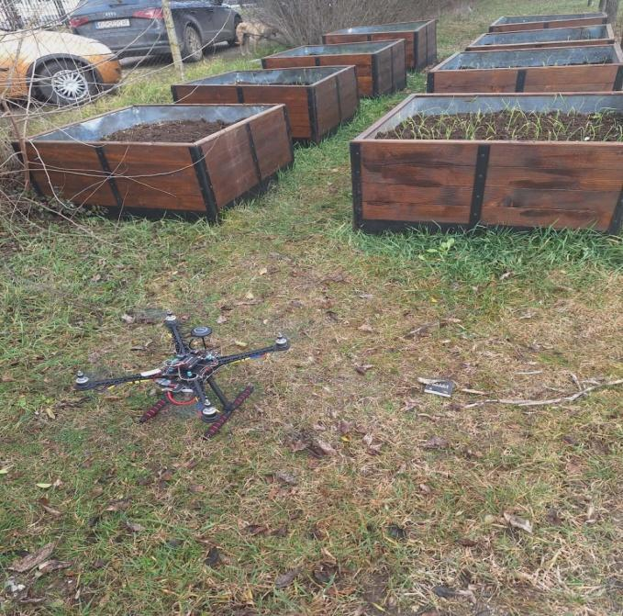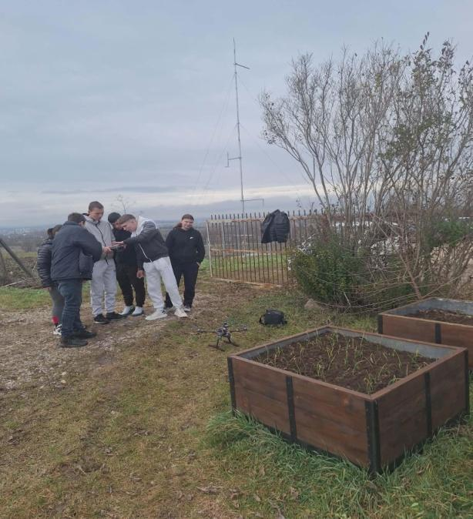

Usmerňujúce otázky / diskusia v triede:

Čo je mikroklíma a prečo je dôležitá pre plodiny?

Ako môžu vyvýšené záhony meniť teplotné a vlhkostné podmienky?

Prečo môže špenát zadržiavať viac vlhkosti než cibuľa?

Ako môžu drony podporovať precízne poľnohospodárstvo?

Fáza 2 – Skúmanie (preskúmaj a porovnaj)

Opis:
V tejto fáze žiaci skúmajú, ako rôzne štruktúry plodín ovplyvňujú mikroklimatické podmienky. Trieda sa rozdelí do malých pracovných skupín, pričom každá sa zameria na jednu monitorovanú zónu:
- Vyvýšený záhon so špenátom
- Vyvýšený záhon s cibuľou
- Kontrolná plocha s holou pôdou
Žiaci pozorujú hustotu porastu, tvar listov a mieru odkrytia pôdy. Predpovedajú, pri ktorej plodine bude vyššia vlhkosť a v ktorej zóne bude vyššia teplota.
Učiteľ predstaví senzorový systém dronu a vysvetlí, ako sa nad plodinami meria teplota a vlhkosť. Žiaci diskutujú o tom, ako vysoká vlhkosť môže zvyšovať riziko hubových chorôb, zatiaľ čo vyššia teplota môže zvyšovať výpar.
Skupiny si pripravia záznamové hárky a dohodnú sa, ako budú porovnávať merania v jednotlivých letových výškach. Táto fáza rozvíja vedecké skúmanie a pripravuje žiakov na terénnu prácu.
Video:
Fotografia/schéma:
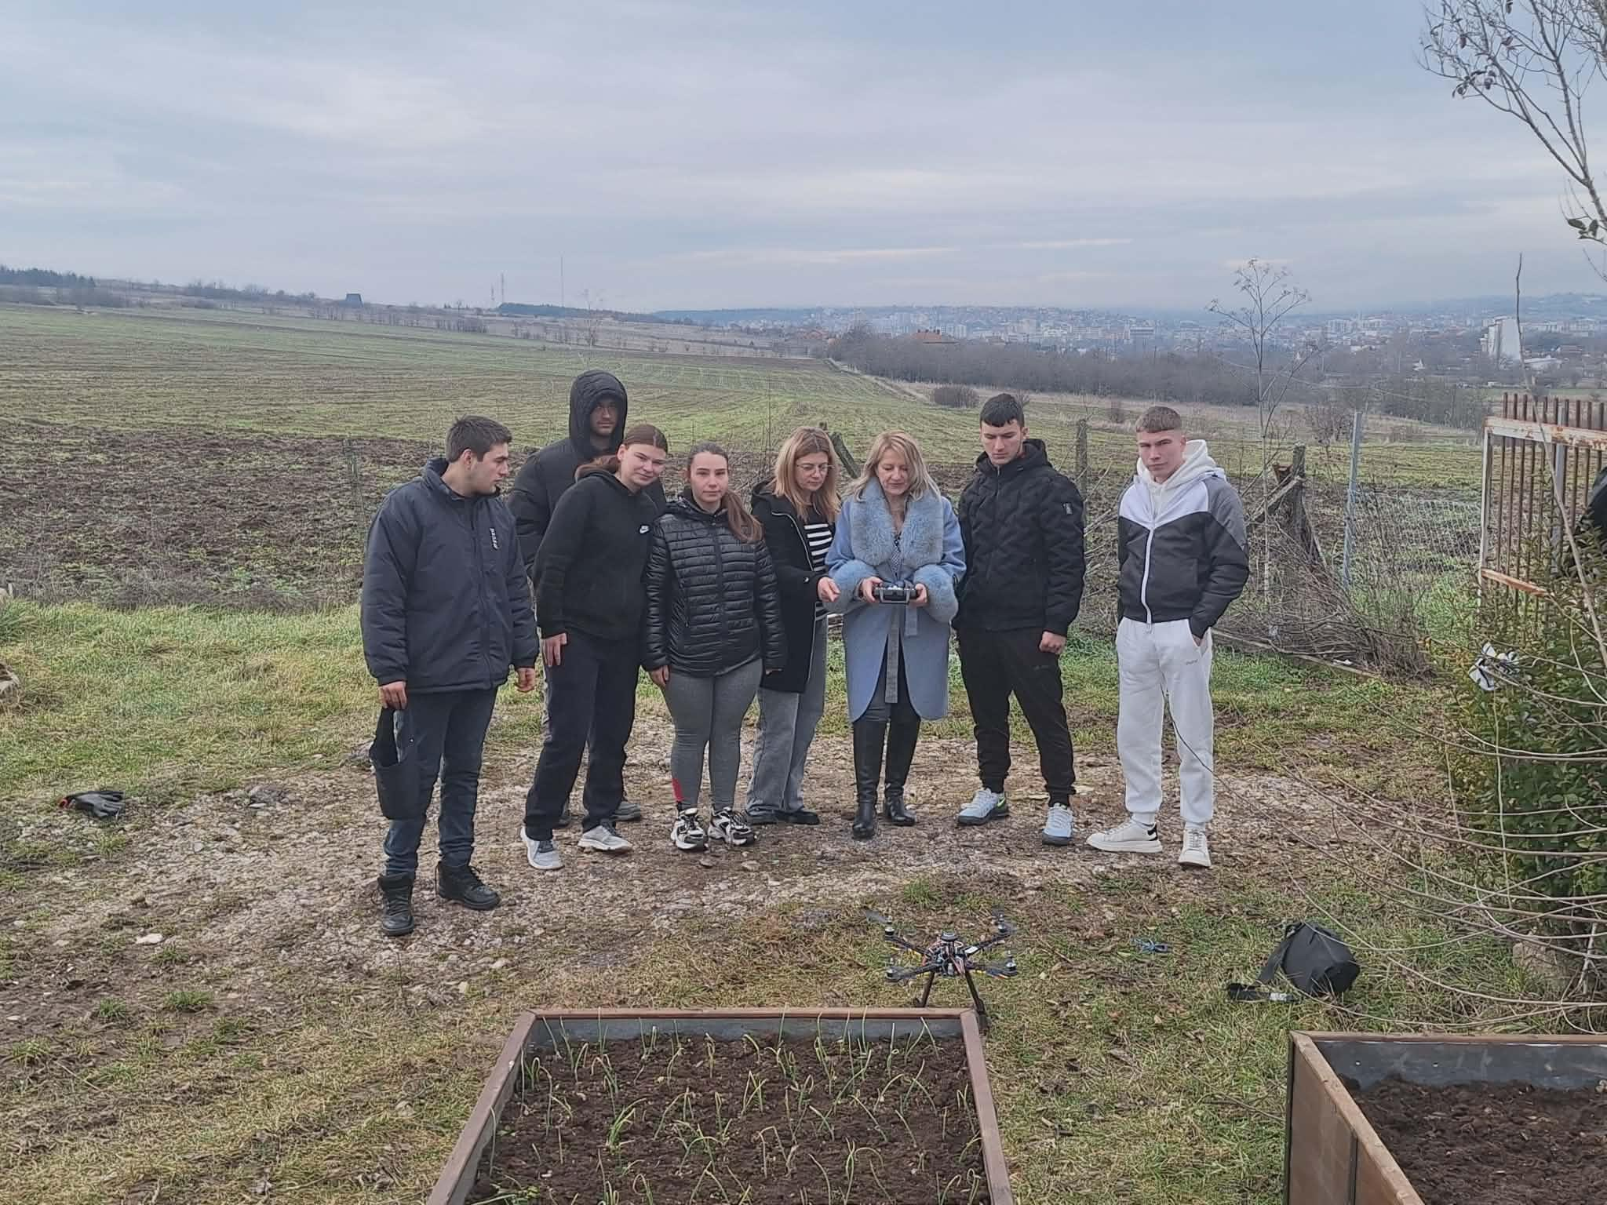
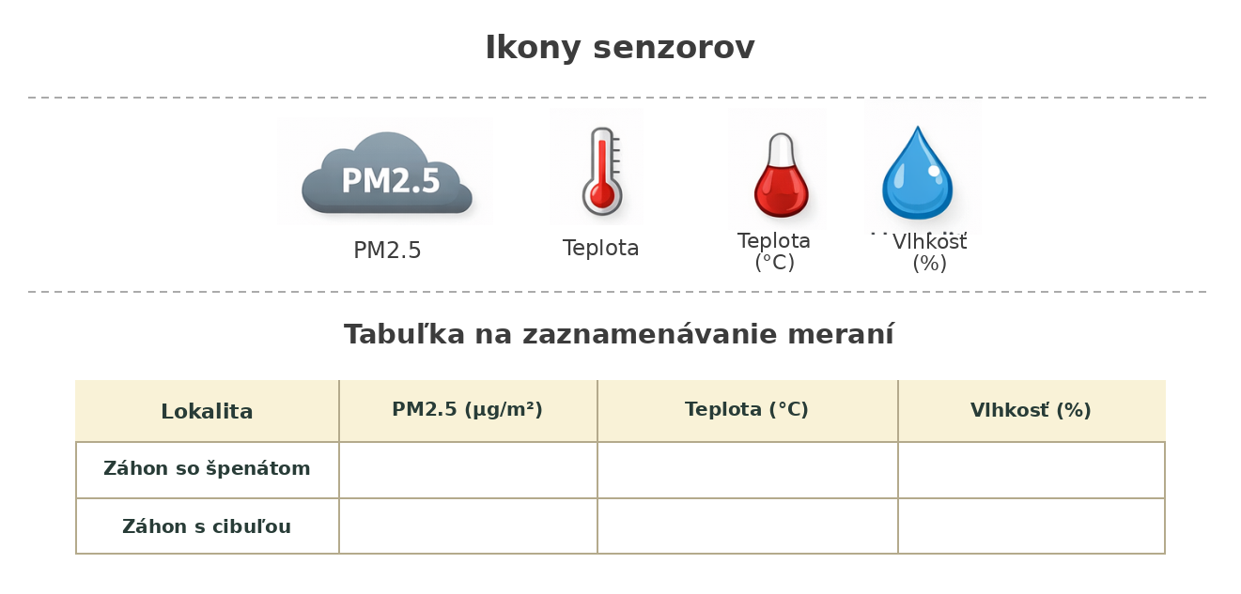

Usmerňujúce otázky / diskusia v triede:
Ktorý porast vytvára najvlhkejšie prostredie?
Ako sa líši prúdenie vzduchu medzi záhonmi so špenátom a cibuľou?
Prečo sa holá pôda používa ako kontrolná zóna?

Skupinová aktivita:
Skupiny formulujú hypotézu:
„Záhony so špenátom budú vykazovať vyššiu vlhkosť a nižšie prúdenie vzduchu v porovnaní so záhonmi s cibuľou.“

Fáza 3 – Aplikácia (praktická činnosť)
Praktická aktivita:
Žiaci uskutočnia hlavnú monitorovaciu aktivitu pomocou vlastného UAV vybaveného senzormi FLIGHT Kit.
Dron vykonáva lety v nízkej výške nad tromi zónami:
- Vyvýšený záhon so špenátom
- Vyvýšený záhon s cibuľou
- Kontrolná plocha s holou pôdou
Merania sa vykonávajú v troch výškach:
- 0,5 m
- 1,0 m
- 1,5 m
Dron zaznamenáva v reálnom čase hodnoty:
- Teplota vzduchu (°C)
- Relatívna vlhkosť (%)
Žiaci vypĺňajú tabuľky s údajmi a vypočítajú priemerné hodnoty. Medzi očakávané terénne výsledky patrí vyššia vlhkosť nad špenátom v dôsledku hustého porastu a mierne vyššia teplota nad holou pôdou v dôsledku priameho ohrievania.
Skupiny začnú pripravovať grafy porovnávajúce rozdiely mikroklímy medzi cibuľou a špenátom a diskutujú o tom, ako tieto podmienky súvisia so zdravotným stavom plodín a udržateľným hospodárením.

Video:

https://drive.google.com/file/d/1kBS92iVraNTBNhYoMKlL5Hzr9eTnZalO/view?usp=drive_link

Fotografia/schéma:

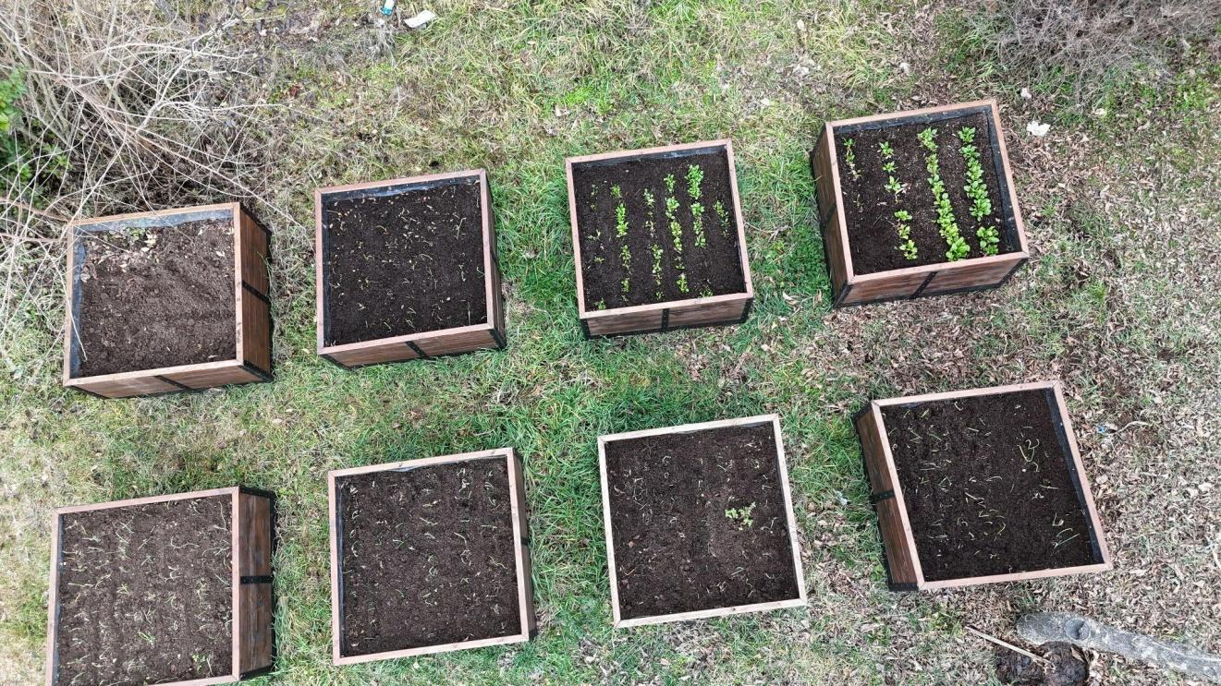
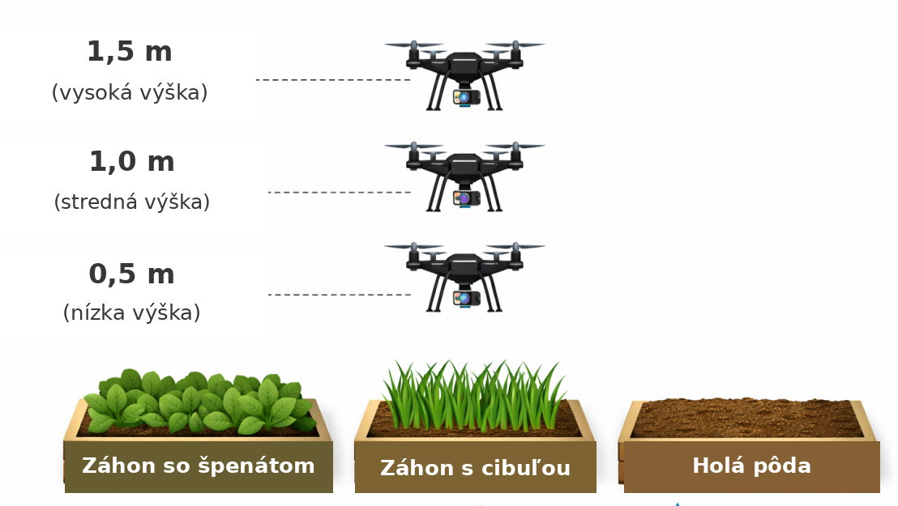

Teplota a vlhkosť nad záhonmi (priemerné hodnoty)✅ Špenát vytvára vlhkejšiu mikroklímu, ktorá podporuje usadzovanie PM.
✅ Holá pôda vykazuje vyššiu teplotu a nižšiu vlhkosť.

Výsledky vizuálneho pozorovania listov
Lokalita / pestovateľská plocha | Teplota (°C) | Relatívna vlhkosť (%)
Vyvýšený záhon so špenátom | 15.0 | 78
Vyvýšený záhon s cibuľou | 15.4 | 70
Holá pôda (kontrolná plocha) | 16.1 | 62

Druh plodiny | Štruktúra listov | Očakávaná depozícia PM | Poznámky z pozorovania
Špenát | Široké listy | Vysoká | Prachové častice viditeľné na povrchu listov
Cibuľa | Úzke listy | Nízka až stredná | Menšie hromadenie častíc

Fáza 4 – Reflexia a upevnenie (prezentuj a prepájaj)

Skupinové prezentácie
V záverečnej fáze skupiny žiakov prezentujú zozbierané výsledky a vysvetlia rozdiely pozorované medzi zónami so špenátom, cibuľou a holou pôdou.
Každá skupina predstaví:
- Priebeh vlhkosti a teploty v rôznych výškach
- Ktorá plodina vytvorila vlhkejšiu mikroklímu
- Ako vyvýšené záhony ovplyvňujú zohrievanie a zadržiavanie vlhkosti
Trieda diskutuje o poľnohospodárskom význame monitorovania mikroklímy, najmä z hľadiska prevencie chorôb, plánovania zavlažovania a udržateľnej produkcie plodín.

Diskusia v triede:
Trieda diskutuje o poľnohospodárskom význame monitorovania mikroklímy, najmä z hľadiska prevencie chorôb, plánovania zavlažovania a udržateľnej produkcie plodín.

Reflexná aktivita:

Žiaci vypracujú krátku reflexiu a odpovedia na otázky:
- Čo odhalili merania dronom o mikroklíme plodín?
- Prečo bola pri špenáte nameraná vyššia vlhkosť než pri cibuli?
- Ako by mohli poľnohospodári využiť monitorovanie dronom na zníženie rizika chorôb?
- Ako precízne poľnohospodárstvo podporuje environmentálnu udržateľnosť?
Táto fáza upevňuje učenie a zdôrazňuje technológiu UAV ako moderný nástroj na rozvoj zelených zručností v poľnohospodárstve.

Kritériá hodnotenia
Kvízy s uzavretými alebo otvorenými otázkami:
Krátke kvízy sa použijú na posúdenie porozumenia žiakov pojmom mikroklímy, obsluhe dronu a vplyvu morfológie rastlín na teplotu a vlhkosť.
Otázky môžu mať formu výberu z možností, pravda/nepravda alebo krátkej odpovede.

Nástroje sebahodnotenia pre individuálnu reflexiu:
Po aktivite merania pomocou dronu žiaci vyplnia reflexné formuláre alebo denníky.
Sebahodnotenie podporuje žiakov v identifikovaní ich silných stránok, výziev a poznatkov týkajúcich sa monitorovania mikroklímy.
Žiaci sa zamyslia nad tým, ako pozorované podmienky súvisia s udržateľným manažmentom plodín a rizikom chorôb.

Protokoly vzájomného hodnotenia pre spoločné hodnotenie:
- Žiaci poskytujú členom skupiny štruktúrovanú spätnú väzbu počas zberu údajov, analýzy a prezentácie.
- Vzájomné hodnotenie podporuje kritické myslenie, spoločnú zodpovednosť a konštruktívnu komunikáciu.
- Skupiny sú hodnotené podľa spolupráce, riešenia problémov a efektívneho využívania dronovej technológie.

Portfóliá s vybranými výstupmi alebo dokumentáciou procesu učenia:
Každý žiak alebo skupina vedie portfólio, ktoré obsahuje:
- Tabuľky údajov a grafy z meraní dronom
- Fotografie z terénnej práce a vyvýšených záhonov
- Písomné reflexie a závery
Portfóliá dokumentujú celý proces učenia a preukazujú praktické zručnosti aj vedecké porozumenie.

Učebné materiály

Zdroj | Odkaz

2 – Použitý FLIGHT Kit (komponenty vlastného dronu):
- BME680 – teplota, vlhkosť, tlak, VOC
- Laserový senzor PM2,5 – pevné častice
- Plynový senzor MQ7 – detekcia CO
- GUVA-S12SD – intenzita UV žiarenia

